Clase Principiante, Lección 1:

Conceptos básicos de informática y de Windows
Conozca y aprenda a comunicarse con su nuevo mejor amigo

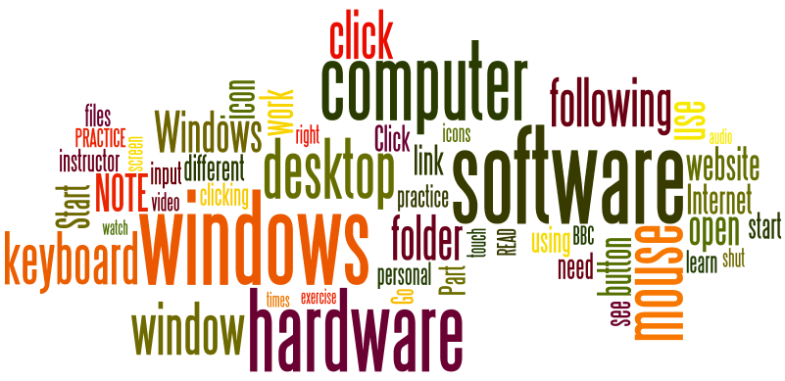

Objetivos de la Lección 1:

En la sección A, los estudiantes:

• Se familiarizarán con el uso del ratón de una computadora.
• Se familiarizarán con el uso del teclado de una computadora.
• Se familiarizarán con el uso de la pantalla táctil de una computadora.
• Aprenderán sobre la terminología básica de una computadora y las partes importantes de una computadora de escritorio.

En la sección B, los estudiantes:

• Aprenderán sobre las ventanas de una computadora.
• Aprenderán a abrir las ventanas de una computadora.
• Aprenderán a cerrar las ventanas de una computadora.
• Aprenderán a hacer las ventanas de una computadora más grandes o más pequeñas para que sea más fácil trabajar con ellas.

Traído a usted por:
 |  |  |  | 

Clase Principiante, Conceptos Básicos de la Lección 1:

• Aprenda sobre las partes importantes de una computadora de escritorio:

Ícono de Papelera de Reciclaje | 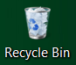 | Cuando se elimina un objeto, Windows lo envía a la Papelera de Reciclaje.
Íconos de Programas, Carpetas y Documentos |  | Estos íconos le permiten acceder a los programas, carpetas o documentos, haciendo clic sobre ellos. Programas tales como la calculadora, el bloc de notas o el correo electrónico se pueden acceder fácilmente haciendo clic sobre los íconos que los representan.
Botón de Inicio |  | Es un botón redondo con el símbolo de Windows. Es una plataforma de lanzamiento de aplicaciones. También se utiliza para apagar la computadora.
La Barra de Tarea | La Barra de Tareas es el punto de acceso a los programas que se muestran en el escritorio.

• Aprenda sobre las ventanas de la computadora:

Partes de una ventana

A pesar de que el contenido de cada ventana es diferente, todas las ventanas comparten elementos en común. En primer lugar, las ventanas siempre aparecen sobre el escritorio- el área principal de trabajo de la pantalla. Además, la mayoría de las ventanas tienen las mismas partes básicas:

- Barra de Menú
- Barra de Título
- Botón de Minimizar
- Botón de Maximizar
- Botón de Cerrar
- Barra de Desplazamiento
- Borde

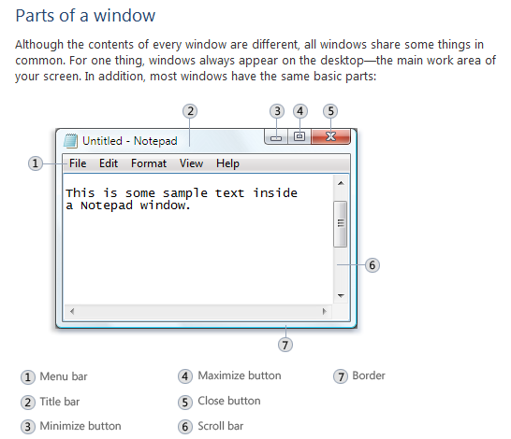

• Aprenda a abrir las ventanas de la computadora:

1. Use el ratón o la pantalla táctil para mover la flecha del cursor sobre el ícono del programa que desea iniciar.
2. Haga doble clic en el ícono del programa.

• Aprenda a cerrar las ventanas de la computadora.
• Aprenda a hacer las ventanas de la computadora más grandes o más pequeñas para que sea más fácil trabajar con ellas.

La ventana de Mi PC o de Internet Explorer se abrirá.  ¿Qué ve dentro de la ventana?  Busque el botón de Cerrar en la ventana y haga clic en él.  Practique esto varias veces. |   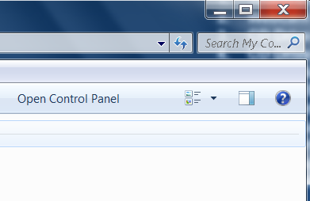
Abra el Internet Explorer haciendo doble clic en su ícono.  Una vez que la ventana abra, haga clic en el botón de Minimizar.  Mire la barra de tareas para encontrar la ventana minimizada.  Practique esto varias veces. | 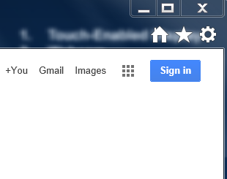
Abra el Internet Explorer haciendo doble clic en su ícono.  Una vez que la ventana abra, haga clic en el botón de Maximizar.  Observe la ventana y vea los cambios.  Practique esto varias veces. | 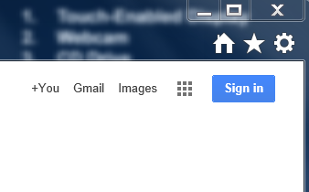

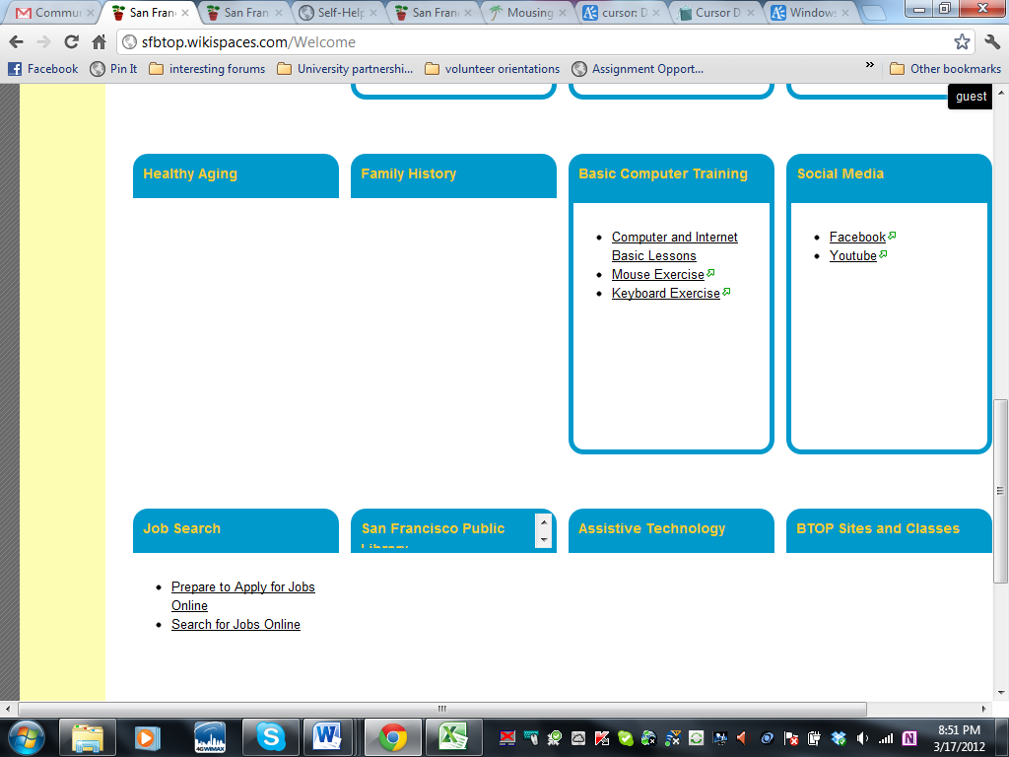
Clase Principiante, Tarea de la Lección 1:
1. Practique sus habilidades con el ratón, visitando el "ejercicio con el ratón" en el sitio web que se muestra a la derecha o visite este sitio web para practicar: http://bit.ly/mousercize. (Pídale a un voluntario del centro de computación que lo ayude a encontrar estos sitios web si es necesario.) Usted puede hacer los ejercicios de práctica, los juegos o ambas cosas. Trate de practicar o jugar por lo menos durante 30 minutos esta semana.

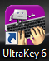
2. Practique sus habilidades de escritura. Usted puede utilizar el programa de “Aprender a escribir en la computadora” del centro de informática (a la derecha), o visite el "ejercicio de teclado" en la página web mencionada previamente: http://bit.ly/webtyping. (Pídale a un voluntario que le ayude a empezar, si es necesario). Trate de practicar o jugar por lo menos durante 30 minutos esta semana.

Preguntas para la próxima vez:

